Auf der Straße

Lebensbilder

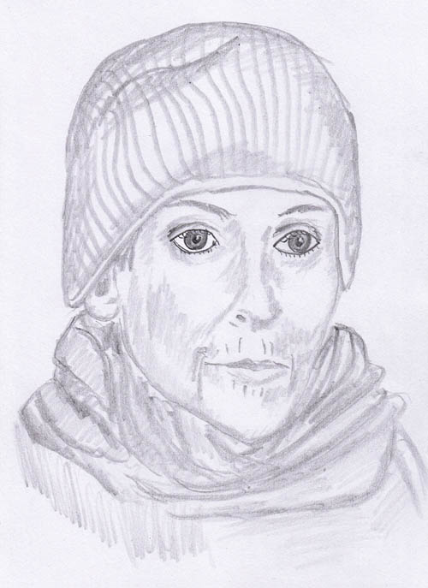

Alfred Ballabene

alfred.ballabene@gmx.at
gaurisyogaschule@gmx.de

Begegnungen und Gedanken

Wenn wir durch die Straßen gehen, sehen wir viele Schicksale. Meist sind es Menschen, die durch Beruf und Alltag gestresst sind und eilig ihren Weg suchen. Es sind für mich viele interessante Menschen darunter und oft sehe ich nicht nur das, was jene Menschen momentan sind, sondern ich sehe gelegentlich eine zukünftige Vollendung des Menschen. Sie zeigen sich mir dann als gereifte und weise Wesen, ein sehr schöner Anblick, in den ich mich gerne für längere Zeit vertiefen würde. Aber das ist in der Regel nicht möglich, denn jene Menschen würden beunruhigt werden und sich denken, "was will dieser Mensch von mir, warum starrt er mich so an?" Deshalb bin ich dazu über gegangen, einzelne Menschen, so wir sie mir im Bild begegnen zu portraitieren. Dann, bei diesem Vorgang kann ich mich in diese Menschen vertiefen, eintauchen in ihre wahre oder in eine fiktive Persönlichkeit. Das ist der Hintergrund weshalb diese Zeichnungen gemacht wurden.

In einer ersten Ausgabe sah ich mich irgendwie genötigt diese intime Begegnung durch Kommentare zu verschleiern. Ich belasse diesen Teil.
Die Broschüre hat aus obigen Gründen einen Bruch. Zuerst eine stille Begegnung mit verschiedenen Persönlichkeiten, von Menschen, die das Schicksal auf die Straße verschlagen hat. Wir begegnen verschiedenen dieser Obdachlosen, blicken ihnen ins Gesicht und fragen uns: könnte auch mich dieses Schicksal ereilen? Wie tragen jene Menschen Kälte, Hunger und von einer Gesellschaft ausgestoßen zu sein, welche die Menschen nach Besitz und sozialen Bewertungen beurteilt. Sie blicken uns an und klagen uns an.

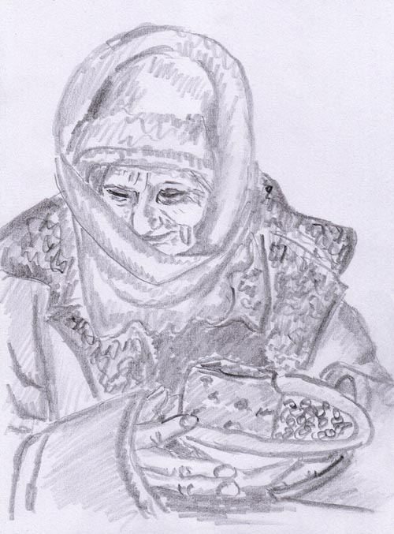

Was ein Mensch in solchem Alter schon alles erlebt haben mag! Wenn jene alte Frau in ihre Erinnerungen eintaucht, so ist es als würde sie ein Buch aufschlagen. Im Laufe der vielen Jahre mag es genug Stoff sein um eine ganze Bibliothek zu füllen. Wenn wir einem solchen Menschen begegnen, sehen wir meist die Not und die Armut. Eigentlich sehen wir das, was wir am meisten fürchten. Allerdings bleibt uns nichts anderes über als das Äußere wahrzunehmen, denn die inneren Schätze bleiben uns verborgen.
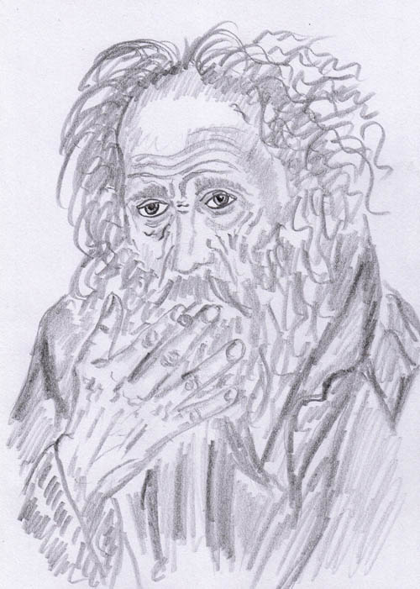

Es mag nur kurz sein, dass die Zigarette glimmt und ihren beruhigenden Rauch verschenkt. Aber in dieser kurzen Zeit kann sich eine ganze Lebensphilosophie entfalten, Gedanken über den Wert unserer Gesellschaft, über die Haltbarkeit der Treue von Freunden und Familienangehörigen und etliches mehr. Es sind Gedanken für die wir üblicher Weise keine Zeit haben.
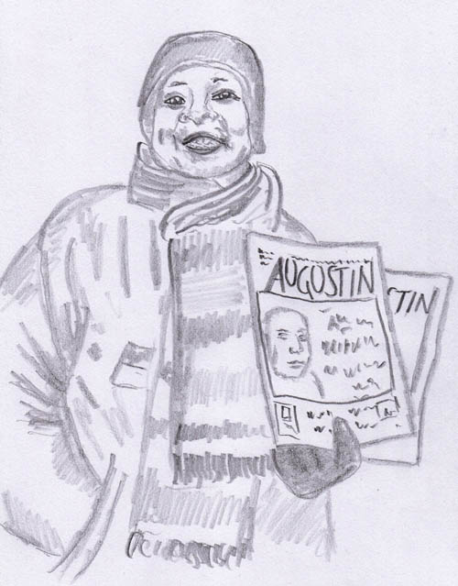

Sie ist auf der anderen Seite des Globus zur Welt gekommen. Unterschiedliche Kulturen und Bräuche hat sie kennen gelernt. Wie sie das Einzelne bewertet, das könnte man nur erfahren, wenn man sie zu einem Imbiss einladet und mit ihr plaudert. Ich glaube, dass wir da manches Interessante hören könnten. Bei ihrer Strahlkraft könnte man sich vorstellen, dass es ihr einmal noch schlechter ergangen ist und es ihr damit verglichen nunmehr sogar gut geht.

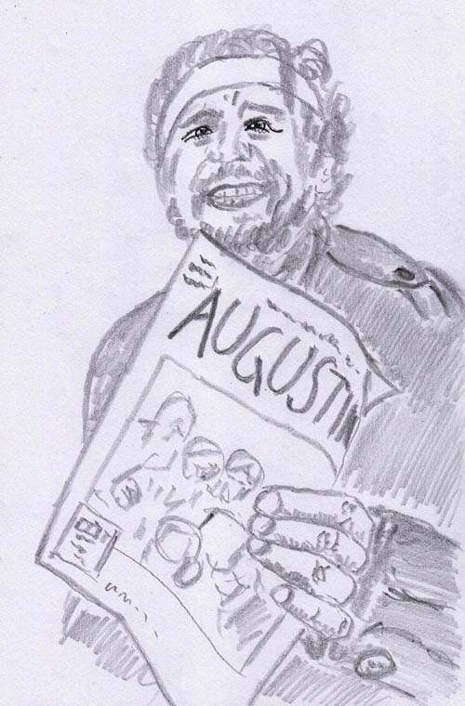

Er hat mir anvertraut, dass er gar kein Sandler (Obdachloser) ist, sondern sich nur so ausgibt, um einmal das Leben aus einer anderen Perspektive kennen zu lernen.
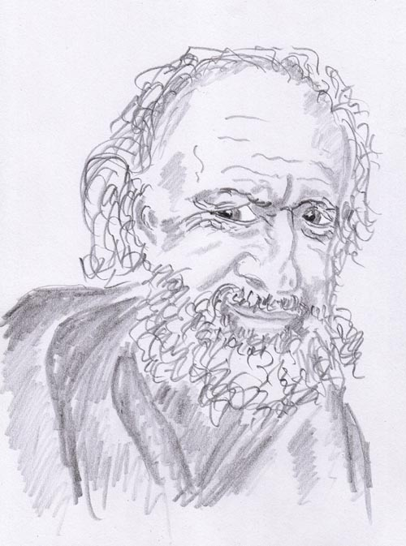

Diesen Obdachlosen habe ich interessant gefunden. Ich habe ihn jedoch nicht verstanden, sein Wesen ist mir fremd geblieben. Wenn ich sein Bild betrachte, bleibt mir sein Seelenbuch nach wie vor verschlossen.

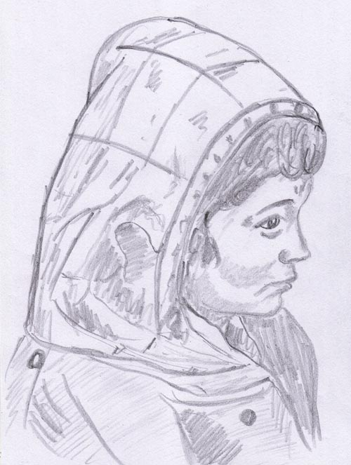

Liebe und Geborgenheit – welch ein schöner Traum!
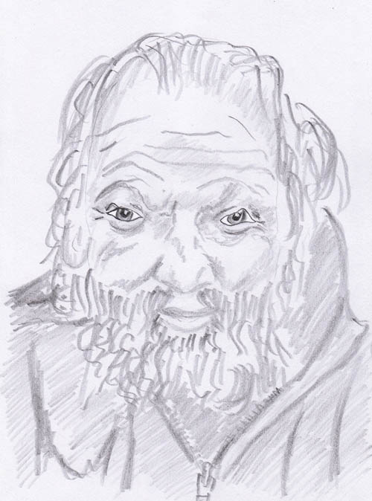

Ich habe mit ihm ein wenig geplaudert und erkannt, dass seine Lebenseinsichten und Menschenkenntnis meinen weit überlegen sind. Schade, dass es so kurz war, er könnte in Vielem mein Lehrer sein.

Das Leben war hart zu ihr. Sie ist jedoch weder verbittert noch verhärtet. Ihre Seele ist weich und ihr Herz ist warm geblieben

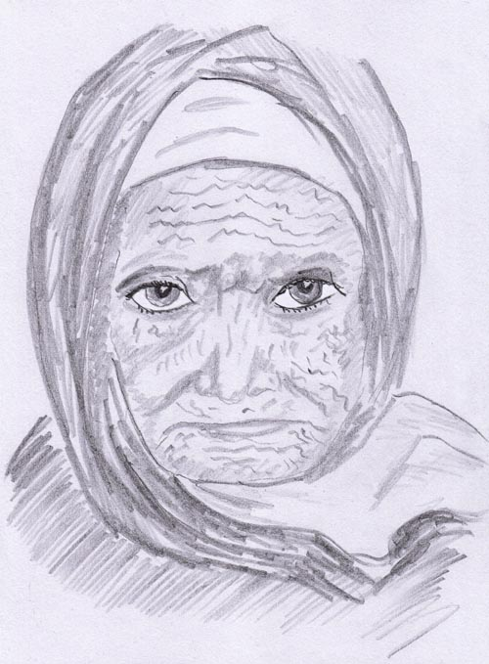

Was denkst Du über diese Frau? Höre in Dein Herz und lasse Gefühle und Gedanken sich entfalten.
Versuche es auch bei den nächsten Bildern.

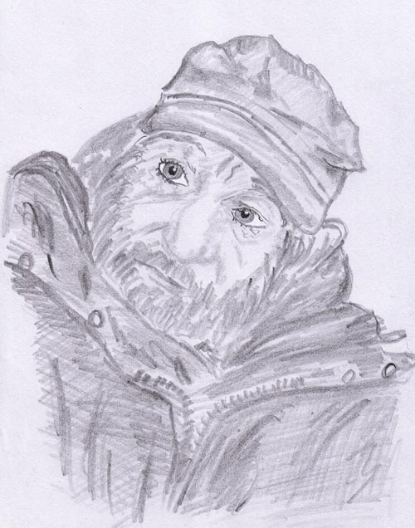

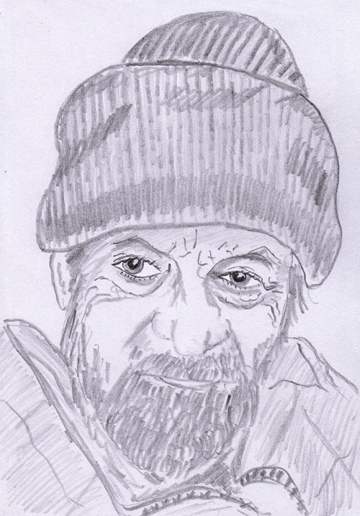

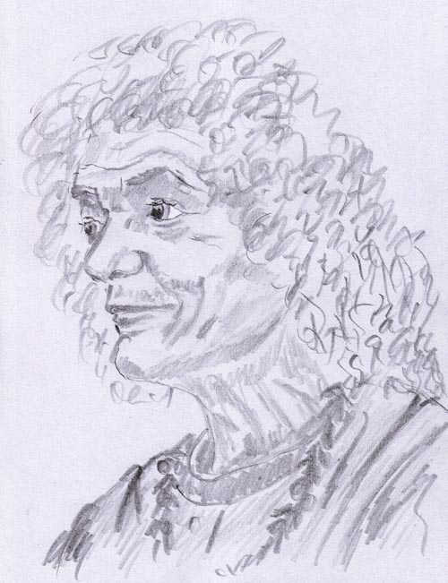

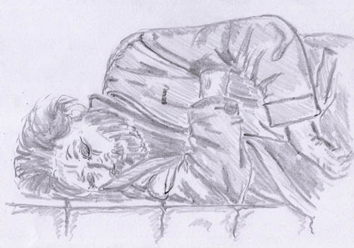

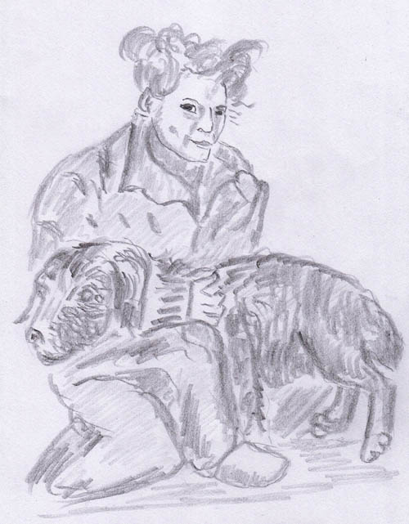

Erste Auflage mit Kommentaren

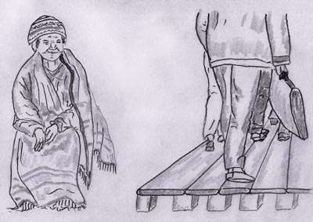

Es gibt Menschen, die außerhalb unserer genormten Gesellschaft leben, teilweise durch die Not dazu gezwungen, teilweise freiwillig, weil sie bei dem Gedränge um Position und Geld nicht mitmachen wollen.
Manche von ihnen sehen, was die anderen haben und was sie nicht haben, leiden darunter und sind arm.
Andere fühlen sich unglaublich frei und unbelastet. Sie sitzen auf einer Bank, einem Stein oder was immer sich anbietet und betrachten die Menschen vor sich, die eilig ihrer zermürbenden Tagesmühle zustreben. Unsere Welt ist nicht ihre Welt. Unsere
Welt ist ihre Bühne, auf der monotone Marionetten dahin eilen oder wo sich gelegentlich überraschende Szenen bieten.

Diesen frei gewordnen Menschen, als welche sie sich sehen mögen, und auch einigen, die ich als seelisch sehr stark empfinde, schenke ich hier mein besonderes Augenmerk. Ich glaube, dass sie uns Weisheiten weiter geben können, so wir bereit sind in sie zu vertiefen. Wenn es uns nicht gelingt in die Seelentiefen jener Menschen einzutauchen, so können sie uns zumindest in einen Spiegel blicken lassen, in welchem wir uns selbst, wieder finden können, mit der Frage: wenn mich über Nacht dieses Schicksal ereilen würde, und ich keine Arbeit finden könnte, weil man hierzu einen festen Wohnort angeben muss, wie würde ich versuchen das Schicksal zu meistern.

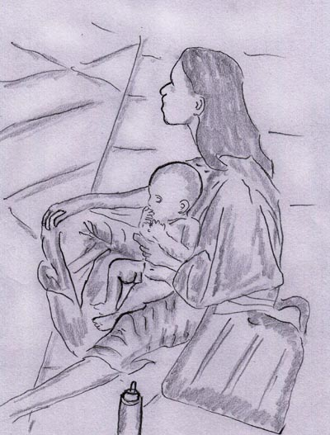

Manche der Obdachlosen sind voll Würde als wären sie Götter. Ich glaube, sie sind es sogar, Heimstätten des Göttlichen, das aus ihnen leuchtet.

Man kann sich fragen: Wieso sind sie nicht gebeugt und verzweifelt?
Ich glaube, sie betrachten die Welt nicht als ihre Heimat und sehen sich als vorübergehende Gäste. Sie sind ein wenig fern der Welt und staunen über all das, was um sie herum sich abspielt. Manches von dem Schauspiel verstehen sie nicht ganz, weil sie hierzu nicht genügend in die Welt eingetaucht sind, zu wenig von der Welt sind.
Sie tragen in sich tiefen Frieden und sind ohne Sorgen, obwohl man meinen sollte, dass sie in tiefster Not stecken würden. Wir wären vielleicht an ihrer Stelle in Not, sie aber sind es nicht. Sie beschauen die Welt als Gäste.
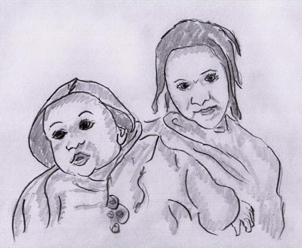

Andere wiederum strahlen eine ergreifende Liebe aus, voll der Ruhe und des inneren Gleichklanges. Wie ist nur solch eine Zufriedenheit und Ruhe möglich? Warum sind jene Menschen nicht unglücklich, wo ihnen all die Güter fehlen, die uns so wichtig sind. Ich könnte mir vorstellen, dass für diese Menschen nicht begehrenswerte Güter im Mittelpunkt stehen, sondern das Leben. Nicht das große Leben, in das manche eintauchen wollen, indem sie berühmt werden. Nein, das kleine Leben, das dem Kind eine Träne wegwischt, dem Kind zu trinken gibt und glücklich ist, wenn das Kind zufrieden einschläft.

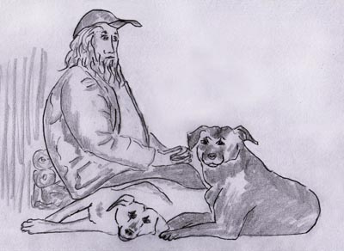

„Danke Herr Direktor“, hatte er einmal zu mir gesagt, als ich ihm Geld für drei Burenwürste gab und etwas für das Bier dazu. Ich wusste, er hat mir einen guten, wohlwollenden Gedanken zugesandt. Aber das mit dem Direktor war für ihn ein bedeutungsloses Wort. Er hat es gesagt, weil er erfahren hatte, dass es gut ankommt. Aber alle diese Titel wie Direktor, Chef und was es sonst noch dergleichen geben möge, sie sind für ihn unbedeutend. Er bewertet den einzelnen Menschen und nicht das soziale Spiel, aus dem er ausgestiegen ist, und das er nunmehr als Zuschauer betrachtet.
Soziale Hierarchien bedeuten ihm nichts. Man könnte sagen, dass nach wie vor hierarchisches Denken für ihn gelten würde, denn seine Hunde neben ihm sind ihm tiefer gestellt. So ganz stimmt das nicht, denn sie sind seine Freunde. Wenn es regnet werden sie alle zusammen nass, ob Hund oder Mensch. Wenn die Sonne scheint, räkeln sie sich alle in ihren warmen Strahlen. Wo ist da die Hierarchie? Macht die Natur etwa einen Unterschied zwischen ihm und seinen Begleitern?

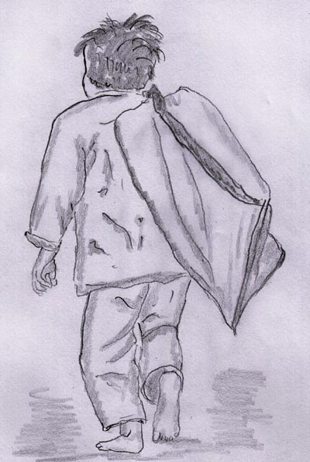

Es gibt auch andere unter denen auf der Straße, damit meine ich Straßenkinder. Oft haben sie ein festes Vertrauen es einmal zu schaffen, um oben zu sein. Sie haben zwar keinen reichen Papa, der sie empor hebt, dafür aber Kampfgeist, Durchhaltevermögen und einen starken Willen. Wenn sie nur irgendwo mit einer Zehe Halt finden, stehen sie bald mit dem ganzen Fuß darauf und sind in kurzer Zeit fest verankert. Den festen Halt kosten sie nicht mit Zufriedenheit aus, sondern sie verwenden ihn, um weiter zu klettern. Solange bis sie an der Spitze sind. Niemand weiß, was sich in ihrer Seele abspielt. Sie können Engel werden mit Verständnis für Notleidende oder sie können auch hart geworden sein, um über Leichen zu gehen.
Wie immer, wenn man solch einen barfuss laufenden Knaben sieht, sollte man ihn nicht achtlos zur Seite drängen, wenn er gerade im Weg steht. Man sollte ihn respektieren. Wer weiß, ob man nicht in zwanzig oder dreißig Jahren zu ihm aufblicken muss.

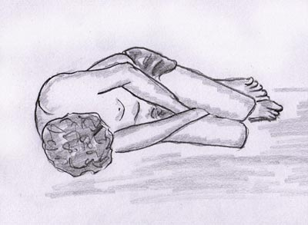

Hier liegt einer, der einmal alles hatte, Wohlstand und ein warmes Heim. Es war ihm langweilig, weil er keinen tieferen Lebenssinn erkannt hatte. Partys und Feste waren sein Lebensinhalt. Und natürlich gehörte auch Rauschgift dazu.
Wenn ich ihn anblicke, so liegt ein Versagen vor. Aber ich weiß nicht, ob jener junge Mann versagt hatte oder seine Eltern, die vielleicht in flachem Wohlstand lebten und ihrem Sohn keine echten und fundierten Ideale vermitteln konnten. Karriere zu machen und reich zu werden sind ja keine Ideale.
Wollen wir ihm gute Gedanken zu senden. Vielleicht war der Sturz eine Erschütterung, die ihn erwecken wird. Wer kennt die Schicksale voraus? Vielleicht liegt hier jemand, der einmal vielen Menschen Kraft und Rettung bringen wird.

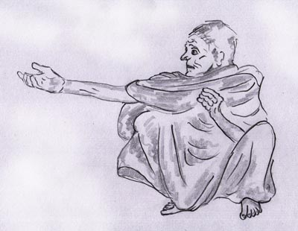

Manche sind verzweifelt. Das Leben hat ihnen arg mitgespielt. Sie haben nichts falsch gemacht, waren so wie wir sind. Uns hätte es genauso geschehen können. Es kann ja so vieles über Nacht kommen, der Tod von Nahestehenden, Scheidung, Konkurs, man weiß nicht wovon man leben soll und schneller als man schauen kann hat man auch keine Freunde mehr. Man ist allein, allein gelassen.
Der Obdachlose hier versteht das alles nicht, weiß nur, dass er in Not ist. Vielleicht hat er einmal an Gott geglaubt, aber der hat ihn anscheinend genauso im Stich gelassen wie es seine Freunde getan hatten. Das ist bitter, sehr bitter. Auf wen soll man sich noch verlassen können? Man kann sich nicht einmal auf den nächsten Tag verlassen. Was soll der schon bringen, außer Hunger und vielleicht Regen und Kälte. Wenn der Husten kommt und der Tod - was soll es? Dann ist es eben so wie alles andere auch. Er hat nichts mehr zu verlieren, nicht einmal das Leben. Nicht, dass er das Leben nicht verlieren könnte, wie so manche jetzt einwenden werden. Aber das Leben ist nichts wert und somit verliert er damit auch nichts. Vielleicht fragt er sich, welchen Sinn das Ganze haben sollte. Vielleicht aber ist er dazu schon zu müde.

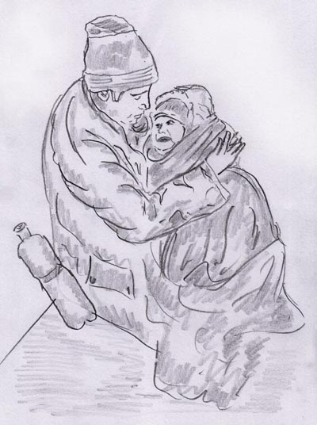

Manche Frauen mit einem Kind am Arm haben so viel Kraft und Zuversicht, dass man speziell als Mann vor einem Rätsel und einem Wunder steht. Es scheint, dass die Frau so viel Liebe und Fürsorge für das Kind aufbringt, dass sie sich selbst vergisst. Ich kenne in meinem Umfeld hauptsächlich Frauen mit psychischen Problemen und Interesse an Wellness. Wenn ich den Fernseher aufdrehe, schaut es um die Frauen am Bildschirm nicht anders aus. Es möge mich niemand missverstehen, die Männer sind auch nicht besser, sie sind nur anders gelagert.
Nun ja, manche können in jener Frau an der Mauerecke einen gebrochenen Menschen sehen. Wenn sie sich dabei wohler fühlen, dann sollen sie es. Ich aber sehe in dieser Frau nur Kraft und Zuversicht. Sie blickt zum Kind als wäre sie eine Göttin, fern aller Not und Gefahren. Und das Kind sieht in seiner Mutter eine Göttin. Es ist glücklich, sogar sehr glücklich. Andere Kinder werden in einem Bett abgelegt, weil die Mutter aufräumen und kochen muss, am Abend mit dem Mann plaudert und dann vor dem Fernseher sitzt. Dieses Kind hat seine Mutter immer bei sich, fühlt die Wärme ihres Körpers, ihre Berührungen, sieht ihr Lächeln, die Augen und empfindet die Aufmerksamkeit, die ihm zuteil wird. Für die Mutter gibt es sonst nichts auf der Welt als dieses Kind. Das Kind fühlt sich wohl, es hat ein glückliches Leben.

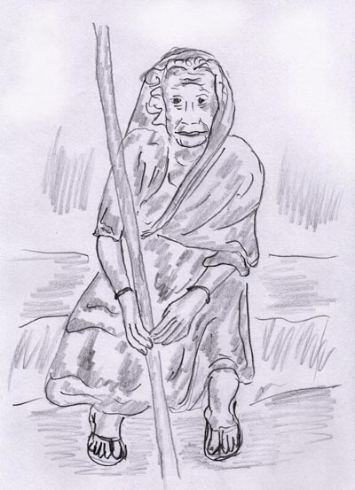

Mag sein, dass manche in der Frau eine Bettlerin sehen. Sie ist jedoch keine, auch wenn sie gelegentlich ein Geldstück erhält und dafür dankbar ist. Sie fühlt sich weder als Pensionistin, noch als Bettlerin, noch als sonst wer. Die sozialen Zuordnungen haben für sie aufgehört. Als sie zur Welt gekommen war, hatte sie ebenfalls keinen sozialen Status, zumindest in ihrem Befinden. Als Kleinkind ist ihr ein soziales Statusdenken fremd gewesen. Das Eintauchen in das Leben mit dessen vielen Wundern war ihr damals wichtiger gewesen. Jetzt ist es wieder so, zumindest teilweise. Der Kreis hat sich zwar wieder geschlossen, aber es ist nur scheinbar ein Kreis. Es ist in Wirklichkeit eine Spirale. Sie ist eine Stufe höher, hat die Welt erlebt und all das, was das Leben zu bieten vermochte verarbeitet. Mit Einsichten und Weisheiten beladen steht sie an der Schwelle zur nächsten Reise. Einer Reise, der sie mit Gelassenheit entgegensieht. Eine Reise, auf die sie vorbereitet ist.

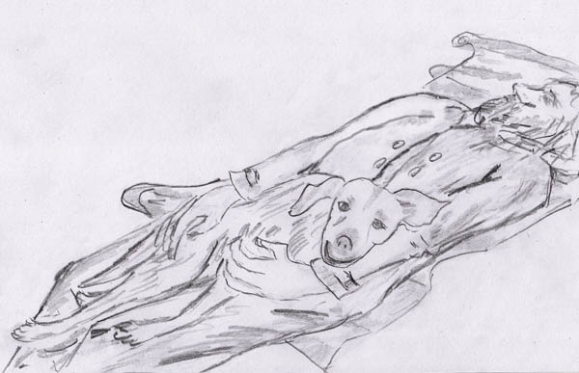

Im Schlaf vergisst man und vergeht die Zeit am schnellsten.

Rechtshinweise

Erstausgabe 2016, Wien
Urheber- und Publikationsrechte aller Zeichnungen und Texte so wie das Foto des Autors sind von Alfred Ballabene.

Nach GNU Richtlinien frei gegeben.

Ich bedanke ich mich für Ihren Besuch

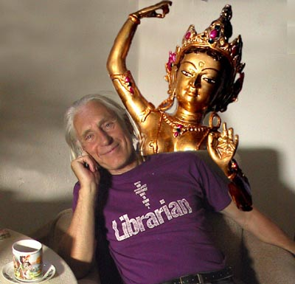

Alfred Ballabene

